**JEGYZŐKÖNYV**

**Web technológia alapjai**

**Utazás Argentínába**

**Készítette: Kozsup Krisztián**

**Neptunkód: IL8SLQ Dátum: 2024. május. 01.**

**Miskolc, 2024.**

Tartalomjegyzék

1. Bevezetés 3

1.1 A Weboldal Struktúrája: 3

2 HTML Fájlok 4

2.1 HTML Oldalak Felépítése 4

2.2 HTML oldalakhoz használt eszközök: 6

2.3 index.html 8

2.4 about.html 11

2.5 contact.html 12

2.6 gallery.html 15

2.7 video.html 16

3 Styles.css Fájl: 18

4 Script.js Fájl: 22

5 JSON Fájlok: 27

5.1 data.json 27

5.2 travel.json 27

6 Node.js 27

7 Források: 29

# Bevezetés

Az "Utazás Argentínában" weboldal egy olyan online platform, amely célja az Argentínába utazni vágyók számára információkat és inspirációt nyújtani az ország különleges tájai, gazdag kultúrája és lenyűgöző látnivalói iránt.

**Cél:**

Az oldal elsődleges célja, hogy felhívja a figyelmet Argentína sokszínűségére és gazdagságára, és ösztönözze az embereket arra, hogy felfedezzék ezt az izgalmas országot.

Tájékoztatást nyújt azoknak, akik érdeklődnek Argentína történelme, kultúrája és konyhája iránt.

Inspirálja az embereket arra, hogy tervezzék meg saját utazásukat Argentínába, és segítséget nyújt az útiterv kialakításában és a látnivalók kiválasztásában.

## A Weboldal Struktúrája:

**Főoldal (index.html):** Az index oldal az oldal fő bejárata, ahol az emberek megismerkedhetnek Argentína főbb jellemzőivel és látnivalóival. Itt találhatók általános információk az országról, valamint rövid összefoglalók a többi részről, hogy a látogatók könnyen elnavigálhassanak az oldalon.

**Rólunk (about.html):** Ez az oldal részletesen bemutatja Argentínát, történelmét, kultúráját és népszerű helyeit. A látogatók részletesebb betekintést nyerhetnek az ország múltjába és jelenébe, és jobban megismerhetik az argentin életmódot és szokásokat.

**Kapcsolat (contact.html):** Az oldalon található űrlap segítségével a látogatók üzenetet küldhetnek az oldal üzemeltetőinek, ha utazni szeretnének, ahhoz az űrlapot kell kitölteni.

**Galéria (gallery.html):** Ez az oldal egy fotógalériát tartalmaz, ahol a látogatók megcsodálhatják Argentína lenyűgöző tájait és látnivalóit. A képek sokszínűsége és szépsége inspiráló lehet azoknak, akik tervezik az argentin utazást, és lehetőséget nyújt arra, hogy előzetesen megismerjék az ország különböző régióit és nevezetességeit.

**Videó (video.html):** Ez az oldal egy rövid videót kínál, amely bemutatja Argentína csodálatos tájait és érdekességeit. A videó segítségével a látogatók személyesebb élményt kapnak az ország megismeréséhez, és élvezhetik az argentin kultúra és természet szépségeit.

# HTML Fájlok

## HTML Oldalak Felépítése

**1. Header (ez megegyezik az összes HTML oldalon):**

A header az oldal fejlécét alkotja, és általában az oldal címe, a navigációs menü és más fontos információk találhatók itt. A header szerepe az, hogy azonnal bevezesse a látogatókat az oldal témájába és tartalmába.

**Példa a header felépítésére az "Utazás Argentínában" weboldalon:**

* A header tartalmazza az oldal címét és egy képet, amely megjeleníti Argentína ikonikus tájait vagy jelképeit.
* A navigációs menü segítségével a látogatók könnyen eljuthatnak az oldal különböző részeihez, például a főoldalhoz, a galériához vagy a kapcsolati oldalhoz.

**Kód:**

<header>

<img src="images/header.jpg" alt="Argentína" class="header-image">

<nav class="navbar navbar-expand-lg navbar-dark bg-dark">

<a class="navbar-brand" href="#">Utazás Argentínában</a>

<button class="navbar-toggler" type="button" data-toggle="collapse" data-target="#navbarNav" aria-controls="navbarNav" aria-expanded="false" aria-label="Toggle navigation">

<span class="navbar-toggler-icon"></span>

</button>

<div class="collapse navbar-collapse" id="navbarNav">

<ul class="navbar-nav">

<li class="nav-item active">

<a class="nav-link" href="index.html">Főoldal</a>

</li>

<li class="nav-item">

<a class="nav-link" href="about.html">Rólunk</a>

</li>

<li class="nav-item">

<a class="nav-link" href="contact.html">Kapcsolat</a>

</li>

<li class="nav-item">

<a class="nav-link" href="gallery.html">Galéria</a>

</li>

<li class="nav-item">

<a class="nav-link" href="video.html">Videó</a>

</li>

</ul>

</div>

</nav>

</header>

**2. Section:**

A section az oldal fő tartalmi részét jelenti, és általában a legfontosabb információkat és tartalmat tartalmazza. Ez az a terület, ahol bemutatjuk az oldal fő témáját és tartalmát.

Példa a section felépítésére az "Utazás Argentínában" weboldalon:

* A section tartalmazza az oldal legfontosabb információit, például egy rövid bemutatást Argentínáról és annak kulturális gazdagságáról.
* Ebben a részben találhatók az oldal legfőbb tartalmi elemek, például népszerű helyek, vagy az úticélok táblázat.

**3. Footer (ez megegyezik az összes HTML oldalon):**

A footer az oldal láblécét alkotja, és általában olyan információkat tartalmaz, amelyek segíthetik a látogatókat az oldalon való navigálásban és kapcsolatfelvételben.

Példa a footer felépítésére az "Utazás Argentínában" weboldalon:

* A footer tartalmazza az oldal alapvető információit, például a weboldal nevét, a szerzői jogokat és az elérhetőséget.

**Kód:**

<footer class="bg-dark text-white mt-4 py-3">

<div class="container">

<p class="mb-0" style="text-align: center;">&copy; 2024 Utazás Argentínában</p>

</div>

</footer>

## HTML oldalakhoz használt eszközök:

1. **HTML (HyperText Markup Language):**

* Az HTML az oldal struktúráját és tartalmát határozza meg.
* A jegyzőkönyvben az HTML-t említed meg, mint az alapvető nyelvet az oldal szerkezetének definiálásához.

1. **Bootstrap (CSS keretrendszer):**

* A Bootstrap egy nyílt forráskódú CSS keretrendszer, amely lehetővé teszi a gyors és egyszerű reszponzív weboldalak készítését.
* A jegyzőkönyvben a Bootstrap-ot használtad a weboldal reszponzív elrendezésének és stílusának definiálásához, beleértve a navigációs menüt, a táblázatokat és az elrendezést.

1. **CSS (Cascading Style Sheets):**

* A CSS felelős az oldal megjelenéséért és stílusáért, amely lehetővé teszi az elemek formázását és elrendezését.
* A jegyzőkönyvben az oldal egyedi stílusának meghatározásához használtad a CSS-t, beleértve a táblázatok formázását és az egyedi stílusok definiálását.

1. **JavaScript (programozási nyelv):**

* A JavaScript egy dinamikus programozási nyelv, amely lehetővé teszi az interaktív funkciók hozzáadását az oldalhoz, például eseménykezelők és dinamikus tartalom betöltése.
* A jegyzőkönyvben a JavaScript-et használtad az oldal interaktivitásának növeléséhez, például az eseménykezelők és a dinamikus tartalom betöltése szempontjából.

1. **jQuery (JavaScript könyvtár):**

* A jQuery egy könnyű és gyors JavaScript könyvtár, amely egyszerűsíti az HTML dokumentumok traversálását és manipulálását, eseménykezelést, animációt stb.
* A jegyzőkönyvben a jQuery-t használtad a Bootstrap JavaScript komponensek inicializálásához és más dinamikus funkciókhoz, amelyek segítik az oldal interaktivitását.

1. **AJAX (Asynchronous JavaScript and XML):**

* Az AJAX lehetővé teszi az aszinkron HTTP kérések küldését az oldal és a szerver között anélkül, hogy frissíteni kellene az egész oldalt.
* A jegyzőkönyvben az AJAX-t használtad a dinamikus tartalom betöltéséhez és a szerverrel való aszinkron kommunikációhoz, például az adatok lekérése a szerverről a népszerű helyek vagy az úticélok megjelenítéséhez.

1. **Node.js:**

* A Node.js egy szerveroldali JavaScript környezet, amely lehetővé teszi a JavaScript futtatását a szerveren.
* A jegyzőkönyvben a Node.js-t használtad a szerveroldali logika implementálásához, például az adatok tárolásához és kezeléséhez, valamint az AJAX kérések kiszolgálásához.

## index.html

Az index oldal az "Utazás Argentínában" weboldal fő bejárati pontja, ahol a látogatók megismerkedhetnek az oldal céljával és főbb tartalmaival. Az oldal felépítése logikus és felhasználóbarát, a navigációs menü segítségével könnyen elérhetőek a különböző részek. A tartalom informatív és inspiráló, amely segít az oldal látogatóinak eligazodni és további információkhoz jutni Argentínáról.

**Felépítése:**

**Fejléc (Header):**

* A fejléc rész tartalmazza a navigációs menüt, és egy képet.
* Az oldal címe: "Utazás Argentínában".
* A navigációs menü tartalmazza az alábbi linkeket: Főoldal, Rólunk, Kapcsolat, Galéria, Videó.

**Tartalom (Section):**

* A tartalom részben található az oldal fő üzenete, valamint egy rövid bemutató Argentínáról.
* Az "Argentína bemutatása" alcímmel megjelenik egy rövid szöveges leírás az országról, amely gazdag kultúrával és lenyűgöző tájakkal rendelkezik.
* Egy további információ gombra kattintva a látogatók további részleteket tudnak megtekinteni az oldalról.
* Egy "Népszerű helyek" rész jelenik meg, amelyet a JavaScript kód tölt majd fel.
* Ezen kívül még egy táblázat, amely tartalmazza az úticélok leírását tartalmazza.

**Lábrész (Footer):**

* A lábrészben található az oldal lábléce, amely tartalmazza a szerzői jogi információt.

**Népszerű helyek megjelenítése:**

A népszerű helyek megjelenítése Bootstrap kártyák alakjában jelenik meg a weboldalon, amit JavaScripttel helyezek el a weboldalon, ennek itt látható a kódja:

function displayPlaces(places) {

const container = document.getElementById('popular-places');

container.innerHTML = '<h2 class="text-center mb-4">Népszerű helyek</h2>';

const row = document.createElement('div');

row.className = 'row';

places.forEach(place => {

const cardHtml = place.getCardHtml();

row.innerHTML += cardHtml;

});

container.appendChild(row);

}

class Place {

constructor(name, image, description,link) {

this.name = name;

this.image = image;

this.description = description;

this.link = link;

}

getCardHtml() {

return `

<div class="col-md-4 mb-4">

<a href="${this.link}"><div class="card h-100">

<img src="${this.image}" class="card-img-top" alt="${this.name}" style="height: 200px; object-fit: cover;">

<div class="card-body">

<h5 class="card-title">${this.name}</h5>

<p class="card-text">${this.description}</p>

</div>

</div>

</a>

</div>`;

}

**Kód magyarázata:**

1. **displayPlaces(places) függvény:**

* Ez a függvény egy tömböt kap paraméterként, amely a Place objektumokat tartalmazza.
* Először megtalálja a popular-places id-jú elemet az oldalon, majd törli annak tartalmát és beszúrja a helyek listáját.
* A row változóban egy új div elemet hoz létre a Bootstrap row osztállyal, amelybe minden hely kártyáját helyezni fogja.
* Ezután végigmegy a helyek tömbön, és minden helyhez létrehoz egy kártya HTML kódot a getCardHtml() metódus segítségével, majd hozzáadja azt a row elemhez.
* Végül a row elemet hozzáadja a popular-places konténerhez az oldalon.

1. **Place osztály:**

* Ez az osztály egy helyet reprezentál, és tartalmazza a hely nevét, képét, leírását és linkjét.
* A konstruktor inicializálja a hely objektum tulajdonságait.
* A getCardHtml() metódus létrehoz és visszaad egy HTML kódot, amely egy Bootstrap kártyát reprezentál, és tartalmazza a hely nevét, képét, leírását és linkjét.

Ez a kódrészlet tehát arra szolgál, hogy megjelenítse a népszerű helyeket az index weboldalon, minden helyet egy kártya formájában. A displayPlaces függvény segítségével a helyek listáját beszúrja a megadott HTML elembe, a Place osztály pedig lehetővé teszi a helyek egyszerű kezelését és megjelenítését.

**Index weboldal kinézete:**  
  
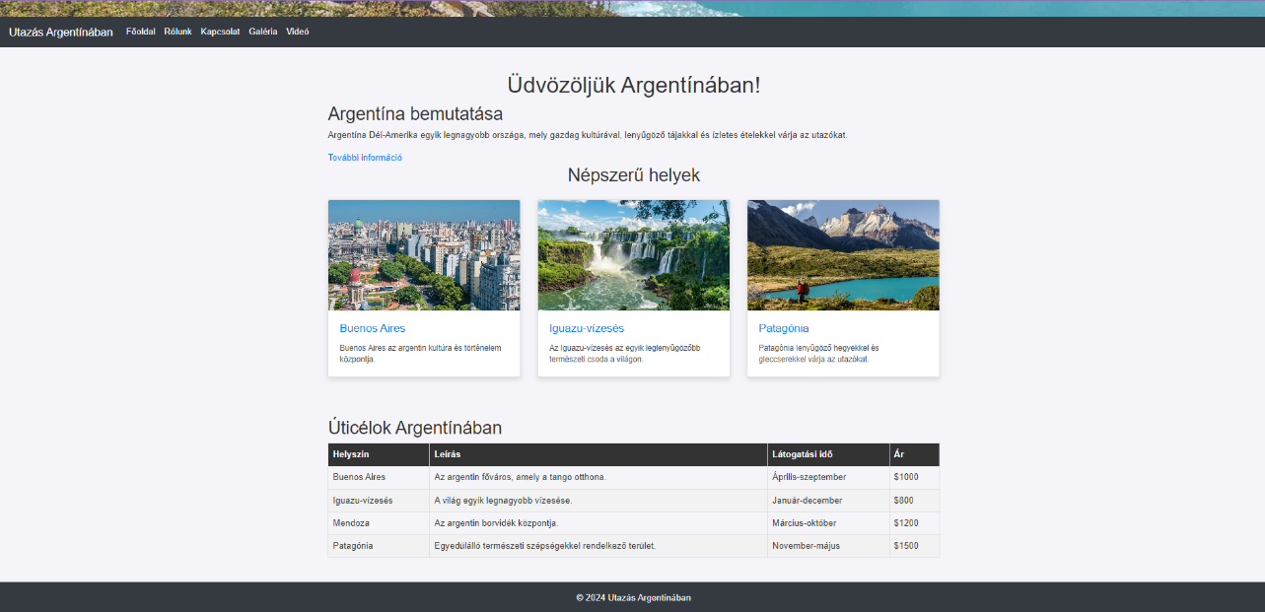

## about.html

A "Rólunk" weboldalon az Argentína bemutatása található, amely az ország alapvető geográfiai és kulturális jellemzőit foglalja össze. A szöveg egy áttekintést nyújt az ország földrajzáról, történelméről és kulturális örökségéről, valamint néhány érdekes tényt emel ki Argentína fontos városairól és kulturális vonatkozásairól. A célja, hogy az oldal látogatói jobban megismerjék az országot, és felkeltse érdeklődésüket annak felfedezése iránt.

**Header:**

* A fejléc rész tartalmazza a navigációs menüt, és egy képet.
* Az oldal címe: "Utazás Argentínában".
* A navigációs menü tartalmazza az alábbi linkeket: Főoldal, Rólunk, Kapcsolat, Galéria, Videó.

**Tartalom (Section):**

Ez az oldal legfontosabb tartalmi része, itt találhatóak azok az információk, amelyek bemutatják az országot, annak történetét és értékeit.

Ebbe a tartalmi rész ajax segítségével kerül megjelenítésre.

<section class="main-content">

<h1>Rólunk</h1>

<article id="argentina_about">

</article>

</section>

**Lábrész (Footer):**

* A lábrészben található az oldal lábléce, amely tartalmazza a szerzői jogi információt.

**About weboldal kinézete:**

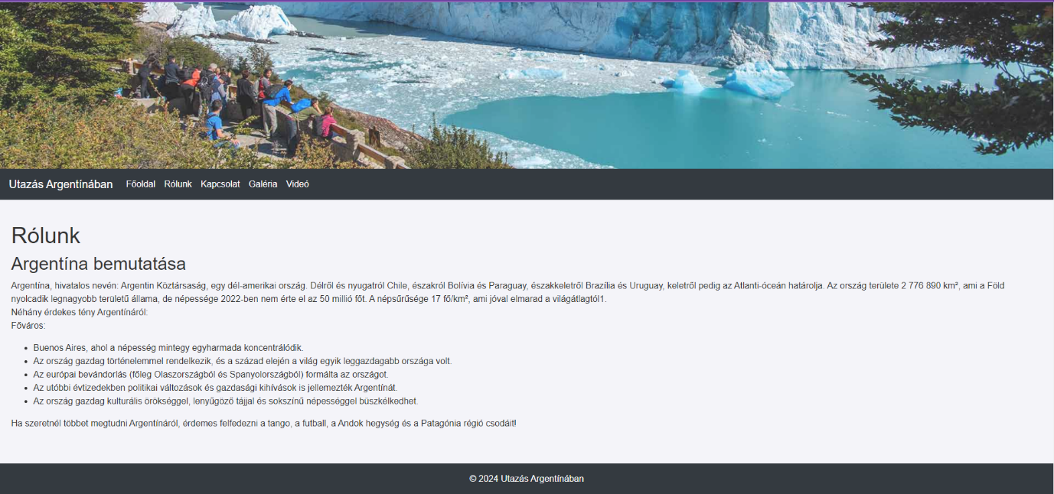

## contact.html

A Kapcsolat oldal az Utazás Argentínában weboldalon lehetőséget biztosít a látogatók számára, hogy közvetlenül kapcsolatba lépjenek az oldal üzemeltetőivel. Ennek a funkciónak az a célja, hogy segítse a látogatókat az utazással kapcsolatos kérdések megválaszolásában, valamint lehetőséget nyújtson számukra a foglalások kezelésére.

**Felépítése:**

**Fejléc (Header):**

* A fejléc rész tartalmazza a navigációs menüt, és egy képet.
* Az oldal címe: "Utazás Argentínában".
* A navigációs menü tartalmazza az alábbi linkeket: Főoldal, Rólunk, Kapcsolat, Galéria, Videó.

**Tartalom (Section):**

* Űrlap:
  + Név: Az "Név" mező lehetővé teszi a látogatók számára, hogy megadják nevüket.
  + E-mail: Az "E-mail" mező lehetővé teszi a látogatók számára, hogy megadják e-mail címüket.
  + Üzenet: Az "Üzenet" mező lehetővé teszi a látogatók számára, hogy üzenetet küldjenek az oldal üzemeltetőinek.
  + Úti cél: A "Úti cél" legördülő menü lehetővé teszi a látogatók számára, hogy kiválasszák az utazás célját.
  + Érdeklődési kör: A "Érdeklődési kör" checkbox-ok lehetővé teszik a látogatók számára, hogy jelöljék, milyen témák érdeklik őket az utazással kapcsolatban.
  + Utazás dátuma: Az "Utazás dátuma" mező lehetővé teszi a látogatók számára, hogy megadják az utazás tervezett időpontját.
  + Utazók száma: Az "Utazók száma" mező lehetővé teszi a látogatók számára, hogy megadják az utazók számát.
  + Utazáshoz járó ingyen poló színe: Az "Utazáshoz járó ingyen poló színe" mező lehetővé teszi a látogatók számára, hogy kiválasszák az ingyenes poló színét.

**Lábrész (Footer):**

* A lábrészben található az oldal lábléce, amely tartalmazza a szerzői jogi információt.

**Form kinézete kódban:**

<form id="contaction-form">

<div class="form-group">

<label for="name">Név:</label>

<input type="text" id="name" name="name" class="form-control">

<div id="error-messages"></div>

</div>

<div class="form-group">

<label for="email">E-mail:</label>

<input type="email" id="email" name="email" class="form-control">

<div id="error-messages"></div>

</div>

<div class="form-group">

<label for="message">Üzenet:</label>

<textarea id="message" name="message" class="form-control" rows="5"></textarea>

<div id="error-messages"></div>

</div>

.

.

.

</form>

**Tényleges kinézet:**

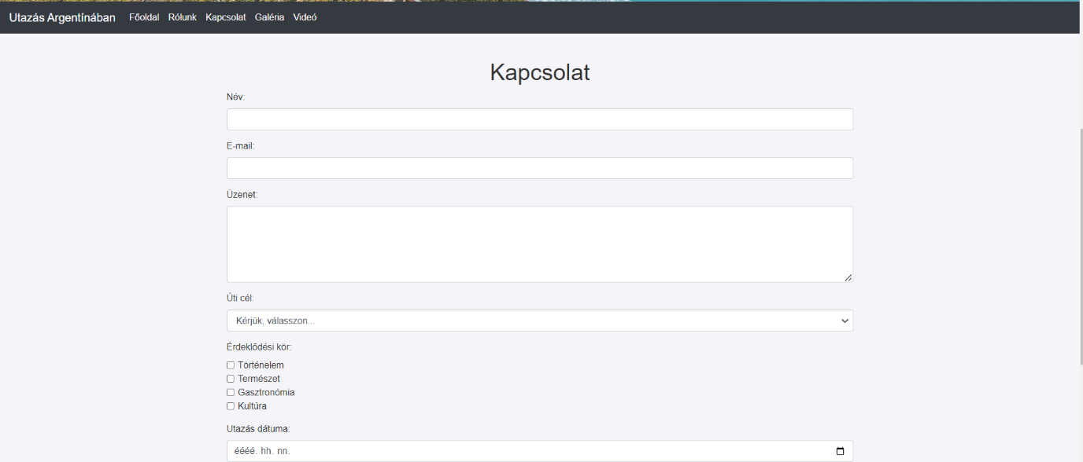

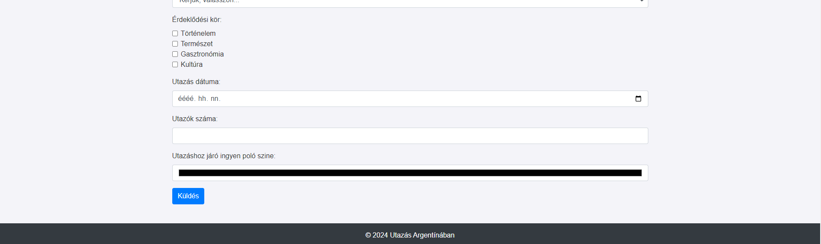

## gallery.html

"Galéria" oldal, amely Argentína lenyűgöző tájainak képeit mutatja be.

**Felépítése:**

**Fejléc (Header):**

* A fejléc rész tartalmazza a navigációs menüt, és egy képet.
* Az oldal címe: "Utazás Argentínában".
* A navigációs menü tartalmazza az alábbi linkeket: Főoldal, Rólunk, Kapcsolat, Galéria, Videó.

**Tartalom (Section):**

A fő tartalom részben találhatóak a galéria képei, amelyet Bootstrap kártyák segítségével valósítottam meg. Ezek a képek az Argentína legjellegzetesebb és lenyűgözőbb tájait és helyszíneit mutatják be. Minden képhez tartozik egy cím, amely röviden jellemzi a helyszínt vagy látnivalót.

**Lábrész (Footer):**

* A lábrészben található az oldal lábléce, amely tartalmazza a szerzői jogi információt.

Egy Bootstrap kártya kódja:

<div class="col-md-4 mb-4">

<div class="gallery-item">

<div class="gallery-img" style="background-image:url('images/quebrada_de_cafayate.jpg');"></div>

<div class="gallery-text">

<h5>Quebrada de Cafayate</h5>

</div>

</div>

</div>

**Tényleges kinézet:**

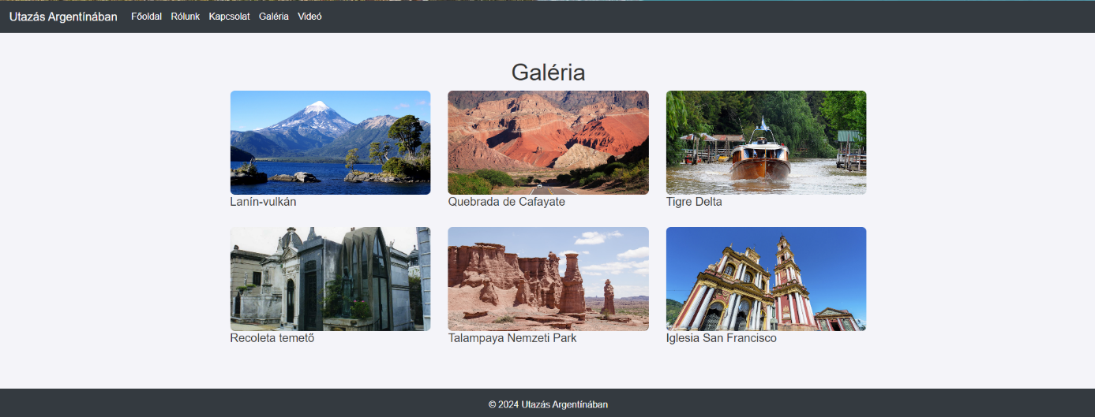

## video.html

"Videó" oldal, amely Argentína lenyűgöző tájait bemutató videót tartalmazza.

**Felépítése:**

**Fejléc (Header):**

* A fejléc rész tartalmazza a navigációs menüt, és egy képet.
* Az oldal címe: "Utazás Argentínában".
* A navigációs menü tartalmazza az alábbi linkeket: Főoldal, Rólunk, Kapcsolat, Galéria, Videó.

**Tartalom (Section):**

A fő tartalom részben található a videólejátszó, amely lehetővé teszi a látogatók számára, hogy megnézzék az Argentína bemutató videót. A videólejátszóhoz vezérlő gombok is tartoznak, például a lejátszás/szüneteltetés, a hang némítása és a teljes képernyő mód.

**Lábrész (Footer):**

* A lábrészben található az oldal lábléce, amely tartalmazza a szerzői jogi információt.

**Kód:** Beillesztettem az oldalra egy videót, amit gombok segítségével is tudok vezérelni.

<section class="main-content container mt-4">

<h1 class="text-center">Videó</h1>

<div class="row justify-content-center">

<div class="col-md-8">

<div class="embed-responsive embed-responsive-16by9">

<video id="videoPlayer" controls class="embed-responsive-item" >

<source src="videos/argentina.mp4" type="video/mp4" >

A böngésző nem támogatja a videót.

</video>

</div>

<div class="text-center mt-2">

<button id="playPauseBtn" class="btn btn-primary mr-2">Play</button>

<button id="muteUnmuteBtn" class="btn btn-secondary mr-2">Hang némítása</button>

<button id="fullScreenBtn" class="btn btn-info">Teljes képernyő</button>

</div>

</div>

</div>

<div class="row justify-content-center mt-4">

<div class="col-md-8">

<h2 class="text-center">Videó leírása</h2>

<p class="text-center" id="video-description"> <!-- Ez a rész fogja megjeleníteni a leírást --></p>

</div>

</div>

</section>

**Tényleges kinézet:**  
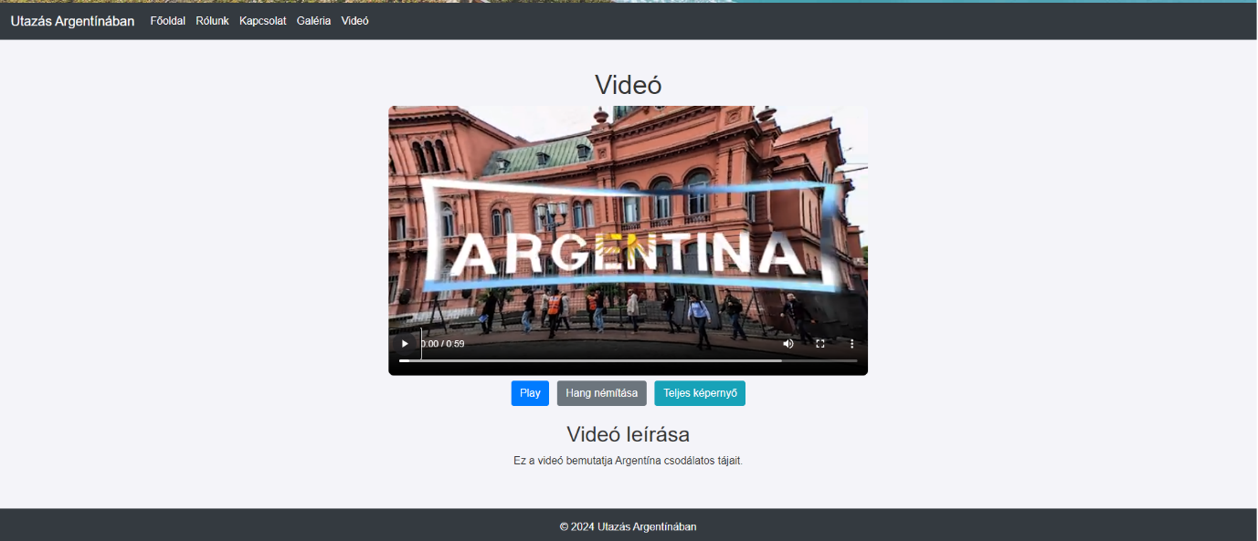

# Styles.css Fájl:

**A css a következőket formázza:**

**Általános body beállítások, margók, betűtípus**

* body: Az oldal alapértelmezett betűtípusa és háttérszíne van beállítva. Az oldal margói és belső térközei (padding) is inicializálódnak.

**Fejléc stílusok**

* .header-image: A fejléc képének stílusa. Teljes szélességű, az oldal szélességére nyúlik, a magassága automatikusan áll be, és az átlátszóság be van kapcsolva.

**Navigációs menü stílusok**

* nav.navbar: A navigációs menü háttérszíne be van állítva.
* .navbar-dark .navbar-brand, .navbar-dark .navbar-nav .nav-link: A navigációs menü linkek és márkaneveinek színe fehér lesz.

**Fő tartalmi szakasz stílusok**

* .main-content: A fő tartalmi terület padding-je és margin-je van beállítva.

**Népszerű helyek kártyáinak stílusai**

* .card: A kártya stílusa, amely árnyékot és átméretezési animációt tartalmaz.
* .card-img-top: A kártya tetején lévő kép stílusa.
* .card-title: A kártya címének színe.
* .card-text: A kártya szövegének stílusa.

**Videó és galéria szakasz stílusok**

* .embed-responsive-item: A videó tartalmazó doboz kerekített sarkú lesz.
* .gallery-img: A galériaképek háttérképének stílusa.

**Űrlap stílusok**

* .form-control: Az űrlapbeviteli mezők (input, textarea, stb.) kerete és sarkai.

**Gomb stílusok**

* .btn-primary: A fő gomb háttérszíne és keretszíne.
* .btn-primary:hover: A fő gomb hover stílusa.

**Lábléc stílusok**

* footer: A lábléc háttérszíne és szövegszíne.

**Reszponzív stílusok**

* @media (max-width: 768px): A kisebb képernyőkön (mobil) a fejléc képének magassága csökkentett méretű lesz.

**Kód:**

/* Általános test beállítások, margók, betűtípusok */

body {

font-family: 'Arial', sans-serif;

margin: 0;

padding: 0;

background: #f4f4f9;

color: #333;

}

/* Fejléc stílusok */

.header-image {

width: 100%;

height: auto;

opacity: 0.85;

}

nav.navbar {

background-color: #007bff; /* Kék színű navbar, Bootstrap primary szín */

}

.navbar-dark .navbar-brand,

.navbar-dark .navbar-nav .nav-link {

color: #ffffff;

}

/* Fő tartalmi szakasz stílusok */

.main-content {

padding: 20px;

margin-top: 20px;

}

/* Népszerű helyek kártyáinak stílusai */

.card {

box-shadow: 0 4px 8px rgba(0,0,0,0.1);

transition: transform 0.2s; /* Animáció hozzáadása a kártyákhoz */

text-decoration: none;

}

.card:hover {

transform: scale(1.05); /* Kicsit nagyítsuk meg a kártyákat hoverkor */

}

.card-img-top {

width: 100%;

height: 200px; /* Fix magasság, hogy egyformák legyenek a képek */

object-fit: cover; /* A képek kitöltik a rendelkezésre álló teret anélkül, hogy torzulnának */

}

.card-title {

color: #007bff; /* Cím színe */

}

.card-text {

font-size: 14px;

color: #555; /* Szöveg színe */

}

/* Videó és galéria szakasz stílusok */

.embed-responsive-item {

border-radius: 8px; /* Kerekített sarkok a videónak */

}

a:hover{

text-decoration: none;

}

.gallery-img {

height: 180px;

background-size: cover;

background-position: center;

border-radius: 8px; /* Kerekített sarkok a galéria képeknek */

}

/* Űrlap stílusok */

.form-control {

border-radius: 0.25rem;

}

.btn-primary {

background-color: #007bff;

border-color: #007bff;

}

.btn-primary:hover {

background-color: #0056b3;

border-color: #0056b3;

}

/* Lábléc stílusok */

footer {

background-color: #343a40; /* Sötét háttér a lábléchez */

color: white;

text-align: center;

padding: 10px 0;

}

/* Reszponzív stílusok */

@media (max-width: 768px) {

.header-image {

height: 150px; /* Kis képernyőn kisebb fejléc kép */

}

}

.text-danger {

color: #dc3545; /* Bootstrap piros színe */

}

.text-success {

color: #28a745; /* Bootstrap zöld színe */

}

#success-message {

/* Add meg a megfelelő stílust az üzenet megjelenítéséhez */

color: green;

font-weight: bold;

}

# Script.js Fájl:

Ez egy JavaScript fájl, amely felelős az oldalak interaktivitásáért és az adatok dinamikus megjelenítéséért. A főbb jellemzők:

- Adatok betöltése JSON fájlokból.

- Népszerű helyek megjelenítése az `index.html` oldalon. (index oldálnál meg lett említve a megvalósítás)

- Videólejátszó vezérlése és interakciók.

- Űrlap validálás és üzenetküldés.

- Ajax kérések küldése és adatok kezelése.

- Egyedi osztályok (Place) definiálása az oldalak tartalmának megjelenítéséhez.

**Kód:**

Videólejátszó vezérlése és interakciók:

const video = $('#videoPlayer')[0]; // Select the first element of the jQuery object

const playPauseBtn = $('#playPauseBtn');

const muteUnmuteBtn = $('#muteUnmuteBtn');

const fullScreenBtn = $('#fullScreenBtn');

playPauseBtn.on('click', function() {

if (video.paused || video.ended) {

video.play();

playPauseBtn.text('Pause');

} else {

video.pause();

playPauseBtn.text('Play');

}

});

muteUnmuteBtn.on('click', function() {

video.muted = !video.muted;

muteUnmuteBtn.text(video.muted ? 'Hang visszaállítása' : 'Hang némítása');

});

fullScreenBtn.on('click', function() {

if (video.requestFullscreen) {

video.requestFullscreen();

} else if (video.mozRequestFullScreen) { /* Firefox */

video.mozRequestFullScreen();

} else if (video.webkitRequestFullscreen) { /* Chrome, Safari & Opera */

video.webkitRequestFullscreen();

} else if (video.msRequestFullscreen) { /* IE/Edge */

video.msRequestFullscreen();

}

});

Kód magyarázat:

* const video = $('#videoPlayer')[0];: Ebben a sorban a video változó egy jQuery-vel kiválasztott elemet tartalmaz, ami az id-je alapján a videoPlayer nevű elem. Az [0] azt jelenti, hogy csak az első ilyen elemet válassza ki a jQuery objektumból.
* const playPauseBtn = $('#playPauseBtn');: Ez a sor egy másik jQuery kiválasztást hajt végre, hogy kiválassza az elemet, amely az id-je alapján a playPauseBtn. Ez lesz a gomb, amelyet megnyomva lejátszhatjuk vagy szüneteltethetjük a videót.
* const muteUnmuteBtn = $('#muteUnmuteBtn');: Hasonlóan az előző sorhoz, ez a sor egy másik gombot választ ki, ami a hang némítását vagy visszaállítását fogja szolgálni.
* const fullScreenBtn = $('#fullScreenBtn');: Ez a sor pedig egy harmadik gombot választ ki, amely a teljes képernyőre váltást fogja lehetővé tenni.
* playPauseBtn.on('click', function() {...});: Ez a sor egy eseményfigyelőt ad hozzá a playPauseBtn gombhoz. Amikor ezt a gombot megnyomják, akkor elindul a videó vagy megáll, attól függően, hogy éppen le van-e játszva vagy sem. A gomb szövege is megváltozik a megfelelő művelettel (Play vagy Pause).
* muteUnmuteBtn.on('click', function() {...});: Ez az eseményfigyelő kezeli a hang némítását vagy visszaállítását. Ha a gombot megnyomják, akkor a videó hangja némítva lesz, vagy visszaállítódik a hang.
* fullScreenBtn.on('click', function() {...});: Ez az eseményfigyelő felelős a teljes képernyőre váltásért. Ha a gombot megnyomják, akkor a videó teljes képernyős módba vált, ha a böngésző ezt támogatja. A különböző böngészők különböző módon kezelik ezt a funkciót, ezért többféle módon is meghívjuk azt, hogy biztosítsuk a böngészőfüggetlen működést.

Videó leírásának megjelenítése az oldalon:

if ($('#video-description').length) {

displayVideoDescription(jsonData.videoDescription);

}

Űrlap validálás és üzenetküldés:

$('#contaction-form').on('submit', function(e) {

e.preventDefault();

let errorMessage = '';

// Név ellenőrzése

errorMessage = validateInput($('#name'), 'Név megadása kötelező.');

// Email ellenőrzése

errorMessage = validateInput($('#email'), 'E-mail cím megadása kötelező.');

errorMessage = validateEmail($('#email'));

// Üzenet ellenőrzése

errorMessage = validateInput($('#message'), 'Üzenet megadása kötelező.');

// Úti cél ellenőrzése

errorMessage = validateInput($('#destination'), 'Úti cél megadása kötelező.');

// Érdeklődési kör ellenőrzése

//errorMessage = validateInput($('input[name="interests"]:checked'), 'Érdeklődési kör megadása kötelező.');

// Utazás dátumának ellenőrzése

errorMessage = validateInput($('#travelDate'), 'Utazás dátumának megadása kötelező.');

// Utazók számának ellenőrzése

errorMessage = validateInput($('#numberOfTravelers'), 'Utazók számának megadása kötelező.');

// Hibaüzenet megjelenítése

if (errorMessage !== '') {

$('#error-message').html(errorMessage);

$('#error-message').html('');

} else {

$('#error-message').html('');

// Sikeres küldés esetén üzenet megjelenítése

alert('Köszönjük üzenetét, hamarosan válaszolunk!');

// Űrlap visszaállítása

$('#contaction-form')[0].reset();

}

});

function validateInput(input, errorMessage) {

let isValid = false;

if (input.is(':checkbox')) {

isValid = input.is(':checked');

} else if (input.is('select')) {

isValid = input.val() !== null;

} else {

isValid = input.val().trim() !== '';

}

if (!isValid) {

input.removeClass('is-invalid');

input.next('.invalid-feedback').remove();

input.addClass('is-invalid');

input.after(`<div class="invalid-feedback">${errorMessage}</div>`);

return errorMessage;

} else {

input.removeClass('is-invalid');

input.next('.invalid-feedback').remove();

return '';

}

}

//e-mailcím ellenőrzése

function validateEmail(input) {

const email = input.val();

const re = /^(([^<>()\[\]\\.,;:\s@"]+(\.[^<>()\[\]\\.,;:\s@"]+)*)|(".+"))@(([^<>()[\]\\.,;:\s@"]+\.)+[^<>()[\]\\.,;:\s@"]{2,})$/i;

if (!re.test(String(email).toLowerCase())) {

input.addClass('is-invalid');

return '<div class="invalid-feedback">Érvénytelen e-mail cím.</div>';

} else {

input.removeClass('is-invalid');

return '';

}

}

});

Ajax kérések küldése és adatok kezelése:

//Ajax

var xhr = new XMLHttpRequest();

xhr.open('GET', 'data.json', true);

xhr.onload = function() {

if (this.status == 200) {

var data = JSON.parse(this.responseText);

var output = data[0].text; // Az adatokat a 'text' kulcsból veszi ki

document.getElementById("argentina_about").innerHTML = output;

} else {

console.error('Hiba történt az adatok betöltése közben.');

}

};

xhr.send();

# JSON Fájlok:

## data.json

Ez a fájl az Argentína bemutatására szolgáló szöveget tartalmazza. A kulcs-érték párok a szöveg és az azt leíró címkék.

## travel.json

Ez a fájl az utazási célok adatait tartalmazza. Minden úticél egyedi azonosítóval, névvel, leírással, látogatási időszakkal és költséggel rendelkezik.

# Node.js

**Lépései:**

1. **Node.js Telepítése:** Látogass el a [Node.js hivatalos weboldalára](https://nodejs.org/) és töltsd le a legújabb stabil verziót a rendszeredhez megfelelően.
2. **Projekt Mappába Lépés**
3. Inicializáld a projektet az npm segítségével a ‘**package.json’** fájl létrehozásához:
   * „npm init -y”
4. **Függőségek Telepítése:** Telepítsd a projekt függőségeit az npm segítségével: “npm install express” parancs kiadása.
5. **Mappa Struktúra:**

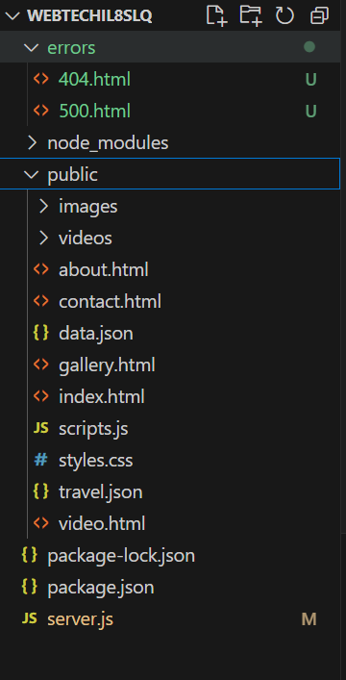

1. **Server.js létrehozása,beállítása:**

const express = require('express');

const path = require('path');

const app = express();

const port = 3000;

app.use(express.static('public'));

app.get('/', (req, res) => {

res.sendFile(path.join(__dirname, 'public', 'index.html'));

});

// 404 - Oldal nem található

app.use((req, res, next) => {

res.status(404).sendFile(path.join(__dirname, 'errors', '404.html'));

});

// Globális hibakezelés

app.use((err, req, res, next) => {

console.error(err.stack);

res.status(500).sendFile(path.join(__dirname, 'errors', '500.html'));

});

app.listen(port, () => {

console.log(`A szerver fut a http://localhost:${port} címen.`);

});

1. **Package.json létrehozása, beállítása:**

{

"name": "nodejs-weboldal",

"version": "1.0.0",

"description": "Ez egy Node.js weboldalhoz.",

"main": "server.js",

"scripts": {

"start": "node server.js"

},

"author": "Kozsup Krisztián",

"license": "valami",

"dependencies": {

"express": "^4.17.1"

}

}

1. **Projekt Indítása**
   1. Nyisd meg újra a terminált vagy a parancssoros ablakot, és navigálj a projekt gyökérkönyvtárába.
   2. Indítsd el a Node.js szerveredet a következő paranccsal:”npm start”

# Források:

* <https://nodejs.org/>
* <https://stackoverflow.com/>
* <https://www.w3schools.com/html/>
* <https://www.w3schools.com/js/>
* <https://www.w3schools.com/css/>
* <https://jquery.com/>